PRÁCTICA PROFESIONALIZANTE II
Tecnicatura Superior en Desarrollo de Software – 3.º Año
Documento de Proyecto — Semana 2: Casos de Uso, Modelo de Datos, Arquitectura y Wireframes
Estudiante | Guillermo Vivas
Proyecto | Sistema de Trazabilidad por QR para Lotes de Producción
KIT | AVZ-03 – Trazabilidad de Lote/Unidad (Propuesta 1: Trazabilidad por QR)
Organización | Helaspi — empresa ficticia, rubro alimenticio (producción de helados)
Fecha del documento | 28/08/2026

1. Historias de usuario
A continuación se detallan las 5 historias de usuario que cubren el flujo principal del sistema, con sus respectivos criterios de aceptación en formato Gherkin (Dado / Cuando / Entonces).
Historia 1 — Registrar ingreso de materia prima (Logística)
Como encargado de Logística,
quiero registrar el ingreso de la materia prima en el sistema al momento de recibirla,
para asegurar que quede constancia de la fecha, proveedor y cantidad recibida.
Criterios de aceptación:
- Dado que recibo materia prima en planta, cuando completo el formulario de ingreso con proveedor, cantidad, lote del proveedor y fechas, entonces el sistema guarda el registro con estado "disponible".
- Dado que intento registrar un ingreso sin completar un campo obligatorio, cuando confirmo el registro, entonces el sistema muestra un error y no guarda el ingreso.
Historia 2 — Generar QR para el lote de materia prima (Calidad)
Como responsable de Calidad,
quiero generar un código QR único para cada lote de materia prima,
para garantizar la trazabilidad y poder identificarlo fácilmente durante todo el proceso.
Criterios de aceptación:
- Dado que un ingreso de materia prima fue registrado, cuando confirmo la generación del QR, entonces el sistema crea un código QR único vinculado a ese registro.
- Dado que un lote de materia prima ya tiene un QR generado, cuando intento generar otro, entonces el sistema impide la duplicación y muestra el QR existente.
Historia 3 — Asociar materia prima a un lote de producción de helado (Supervisión)
Como supervisor de Producción,
quiero asociar cada lote de materia prima a un lote de helado,
para asegurar que el sistema registre qué insumos se usaron en cada producción.
Criterios de aceptación:
- Dado que un lote de producción de helado requiere varios insumos, cuando asocio distintos lotes de MP a ese lote de helado, entonces el sistema guarda todas las asociaciones vinculadas al mismo lote de producción.
- Dado que asocio una MP a un lote de helado, cuando consulto ese lote de producción, entonces puedo ver el listado completo de materias primas utilizadas.
- Dado que asocio una MP a un lote de helado, cuando el sistema guarda la asociación, entonces el estado de esa MP cambia de "disponible" a "utilizada".
- Dado que intento asociar una MP que ya está en estado "utilizada", cuando confirmo la acción, entonces el sistema muestra un error y no permite la asociación.
Historia 4 — Consultar trazabilidad hacia adelante (Calidad)
Como responsable de Calidad,
quiero consultar hacia adelante la trazabilidad de un lote de materia prima,
para verificar en qué lote de helado fue utilizado y asegurar la calidad del producto final.
Criterios de aceptación:
- Dado que busco un lote de materia prima por su identificador o QR, cuando el sistema encuentra el lote, entonces me muestra el lote de helado en el que fue utilizada (si ya fue asociada).
- Dado que un lote de MP no fue asociado a ningún lote de helado todavía, cuando lo consulto, entonces el sistema indica que está "disponible" y sin lote de producción vinculado.
- Dado que consulto la trazabilidad hacia adelante de un lote de MP, cuando el sistema muestra el resultado, entonces incluye fecha de asociación y estado del lote de helado vinculado.
Historia 5 — Consultar trazabilidad hacia atrás (Supervisión)
Como supervisor de Producción,
quiero consultar hacia atrás la trazabilidad de un lote de helado,
para identificar qué lotes de materia prima lo componen y poder analizar problemas o reclamos.
Criterios de aceptación:
- Dado que consulto la trazabilidad hacia atrás de un lote de helado, cuando el sistema muestra los resultados, entonces incluye proveedor y fecha de ingreso de cada materia prima utilizada.
- Dado que necesito analizar un reclamo, cuando consulto un lote de helado, entonces puedo ver de un vistazo todos los proveedores involucrados en ese lote.

2. Modelo de datos (DER)
El modelo de datos se compone de cuatro entidades: Proveedor, MateriaPrima, LoteProduccion y Usuario. La relación MateriaPrima–LoteProduccion se resolvió como N:1 mediante clave foránea directa (una materia prima se asocia a un único lote de producción), simplificando el modelo respecto de una tabla intermedia.
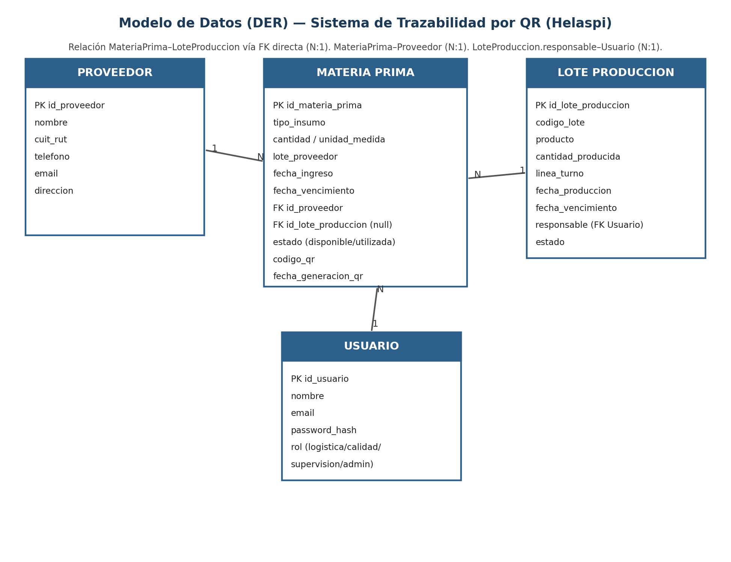
Figura 1. Diagrama Entidad-Relación del sistema de trazabilidad.

2.1 Proveedor
Atributo | Tipo | Notas
id_proveedor | INT (PK) | autoincremental
nombre | VARCHAR
cuit_rut | VARCHAR | identificación fiscal
telefono | VARCHAR
email | VARCHAR
direccion | VARCHAR

2.2 MateriaPrima
Atributo | Tipo | Notas
id_materia_prima | INT (PK) | autoincremental
tipo_insumo | VARCHAR | ej: leche, saborizante, envase
cantidad | DECIMAL
unidad_medida | VARCHAR | ej: litros, kg
lote_proveedor | VARCHAR | número de lote asignado por el proveedor
fecha_ingreso | DATE/DATETIME | fecha de recepción en planta
fecha_vencimiento | DATE | vencimiento del insumo
id_proveedor | INT (FK) | referencia a Proveedor
id_lote_produccion | INT (FK, nullable) | referencia a LoteProduccion; nulo hasta asociarse
estado | ENUM | "disponible" / "utilizada"
codigo_qr | VARCHAR | valor único del QR (nulo hasta generarse)
fecha_generacion_qr | DATETIME | nulo hasta generarse

2.3 LoteProduccion
Atributo | Tipo | Notas
id_lote_produccion | INT (PK) | autoincremental
codigo_lote | VARCHAR | identificador visible/único (ej: L-2026-0345)
producto | VARCHAR | sabor/tipo de helado producido
cantidad_producida | DECIMAL | con su unidad de medida
linea_turno | VARCHAR | línea de producción y/o turno
fecha_produccion | DATE
fecha_vencimiento | DATE | vencimiento del helado terminado
responsable | INT (FK Usuario) | quién generó el lote (supervisión)
estado | ENUM | "en_proceso" / "finalizado"

2.4 Usuario
Atributo | Tipo | Notas
id_usuario | INT (PK) | autoincremental
nombre | VARCHAR
email | VARCHAR | único, usado para login
password_hash | VARCHAR | contraseña encriptada
rol | ENUM | "logistica" / "calidad" / "supervision" / "admin"

3. Arquitectura de la solución
La solución sigue una arquitectura cliente-servidor de tres capas, alineada con las tecnologías mínimas definidas para el proyecto (React, Node.js + Express, PostgreSQL, API REST).
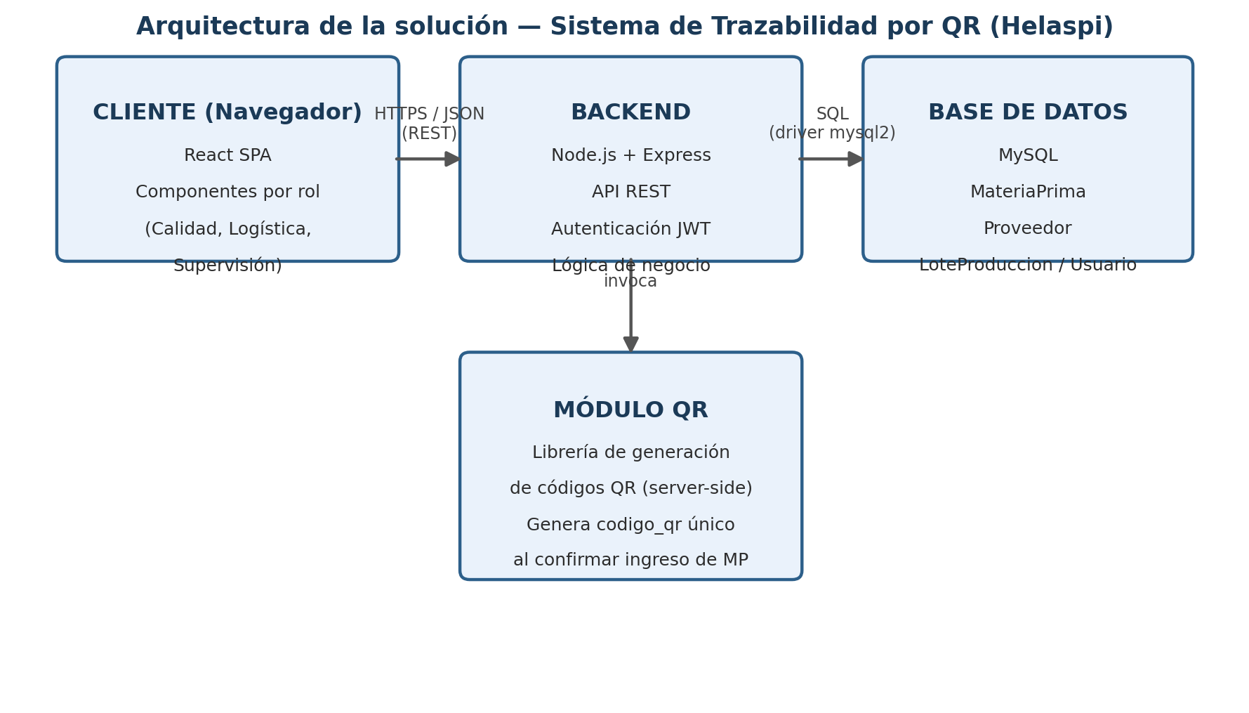
Figura 2. Diagrama de arquitectura de la solución.

3.1 Capas del sistema
- Cliente (React SPA): interfaces por rol (Logística, Calidad, Supervisión), consumo de la API REST vía HTTPS/JSON.
- Backend (Node.js + Express): expone la API REST, aplica autenticación por JWT y autorización por rol, y contiene la lógica de negocio (validaciones de estado, generación de QR, reglas de asociación).
- Base de datos (PostgreSQL): almacena las entidades Proveedor, MateriaPrima, LoteProduccion y Usuario, accedida desde el backend mediante el driver pg (node-postgres). Nota: el diseño inicial de esta semana contemplaba MySQL (driver mysql2); en la Semana 3 se eligió PostgreSQL, ambos admitidos entre las tecnologías base del proyecto.
- Módulo QR: componente del backend que genera un código QR único (server-side) al confirmar el registro de una materia prima, evitando duplicados.

4. Wireframes de las pantallas principales
Se presentan los wireframes de las cinco pantallas que cubren el flujo principal del MVP, en correspondencia directa con las historias de usuario definidas.

4.1 Login
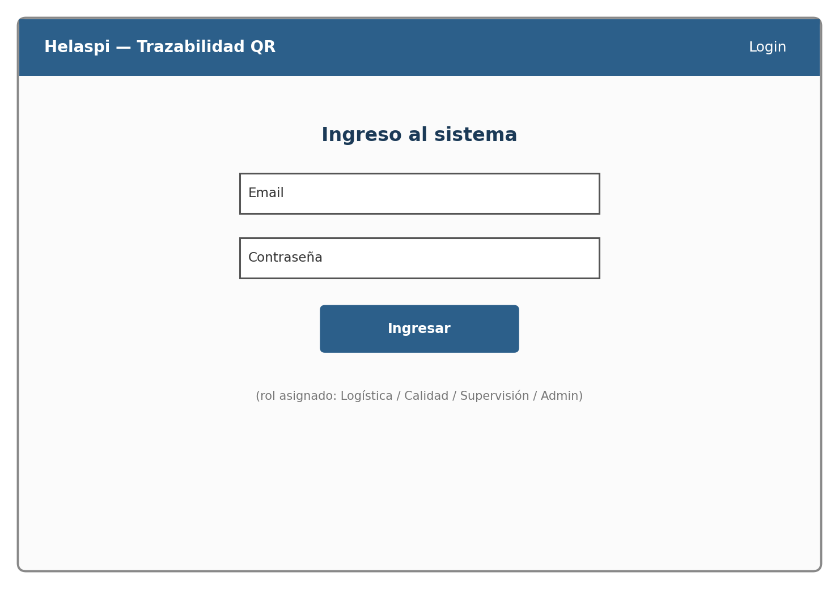
Figura 3. Pantalla de ingreso al sistema.

4.2 Registrar materia prima y generar QR (Historias 1 y 2)
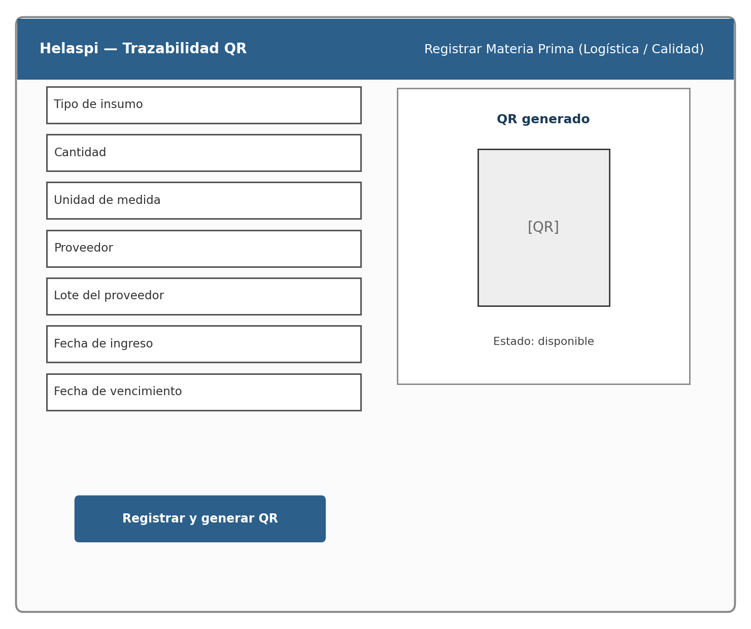
Figura 4. Registro de ingreso de materia prima con generación de QR.

4.3 Asociar materia prima a lote de producción (Historia 3)
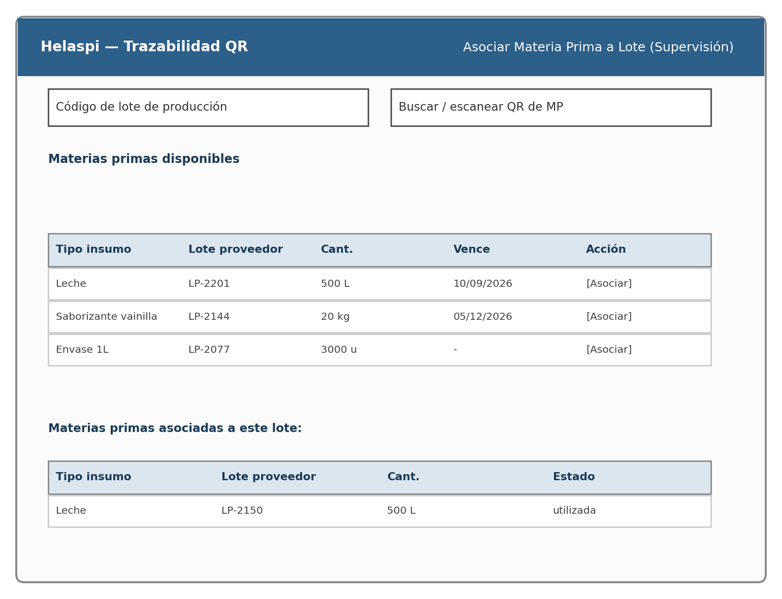
Figura 5. Asociación de materias primas disponibles a un lote de producción.

4.4 Trazabilidad hacia adelante (Historia 4)
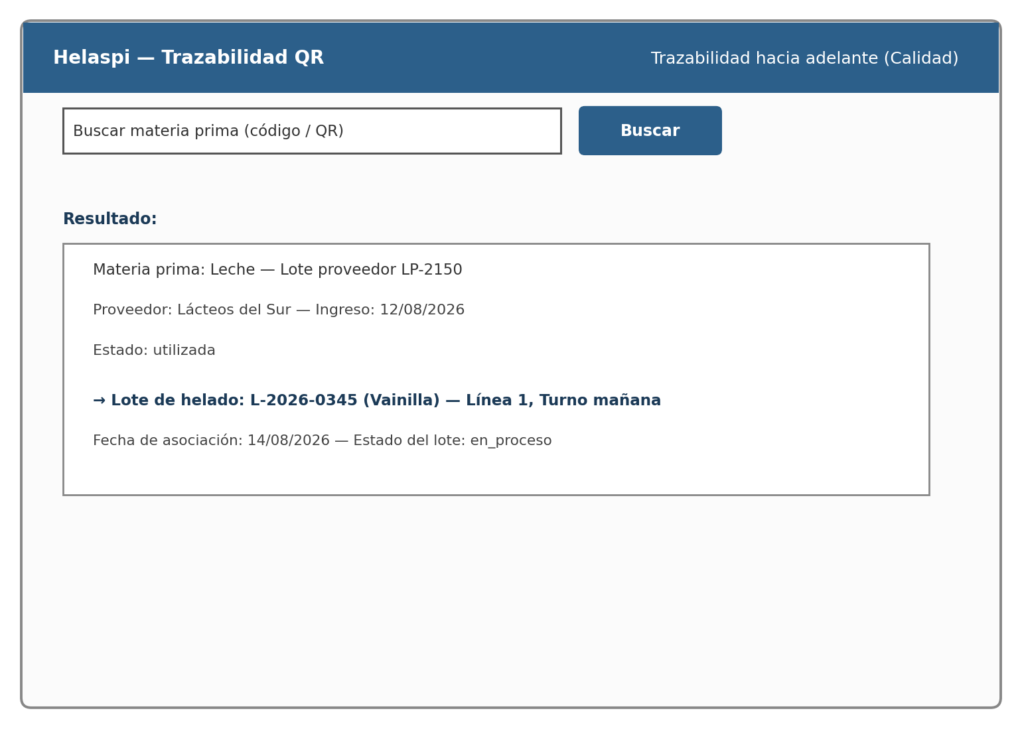
Figura 6. Consulta de trazabilidad desde una materia prima hacia el lote de helado.

4.5 Trazabilidad hacia atrás (Historia 5)
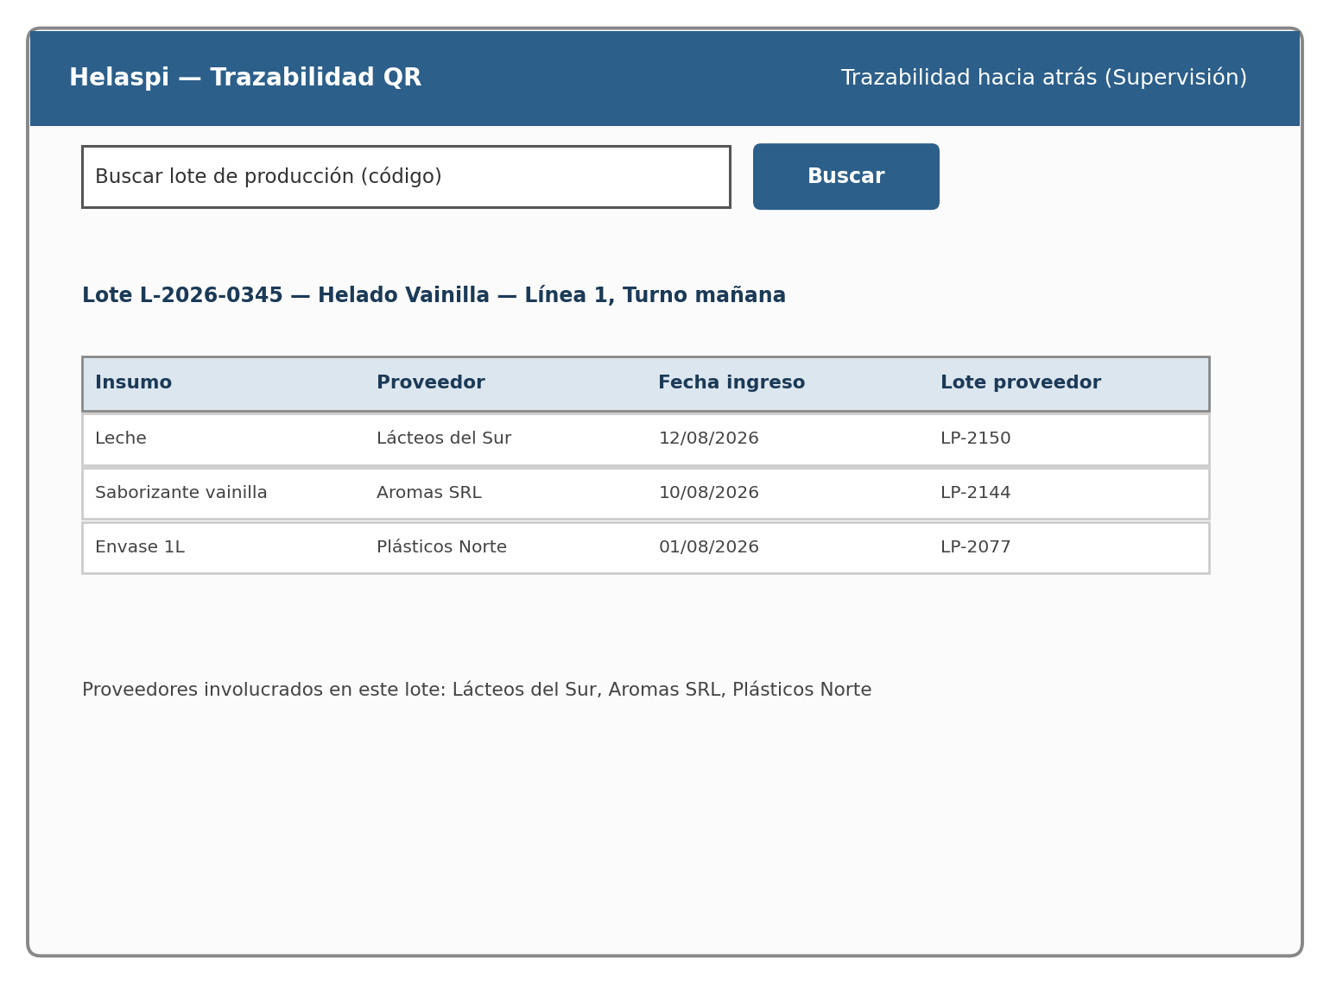
Figura 7. Consulta de trazabilidad desde un lote de helado hacia sus insumos.

Nota: este documento consolida el trabajo realizado en sesiones de tutoría (historias de usuario y DER) junto con la arquitectura y los wireframes definidos en esta sesión. Se recomienda validación docente antes de considerarlo evidencia definitiva de la Semana 2.

